法務部行政執行署聯合拍賣日 士林分署拍賣清單
時間: 111/04/12 (二)下午3時 地點：本分署1樓拍賣室
動產拍賣標的 (於當日14：30分起持身分證登記， 15：00前登記完成始可競標)
編號 | 標 的 |  | 底價 | 保證金
1 | 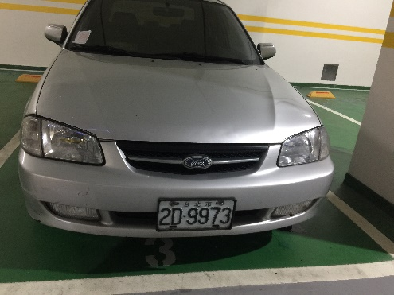 | 銀色福特六和/1部  車號：2D-9973  出廠年月：2002/01  排氣量：1598c.c. | 有 | 無
2 | 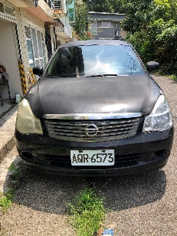 | 黑色日產/1部  車號：AQR-6573  出廠年月：2007/04  排氣量：1997c.c. | 有 | 無
3 | 陽信商業銀行股票/109股 |  | 有 | 無

不動產拍賣標的
編號 | 標 的 |  | 底價 | 保證金
1 | 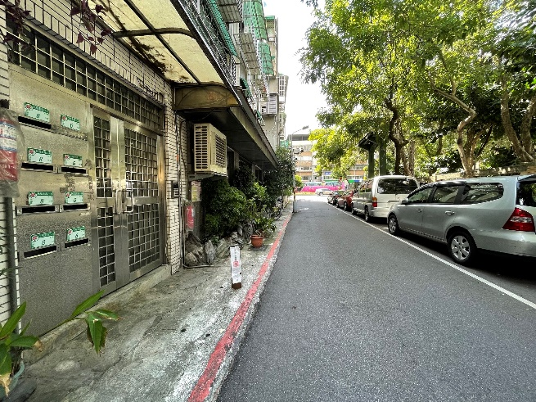  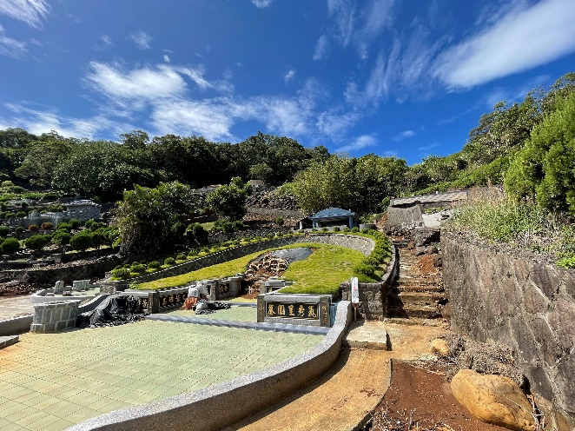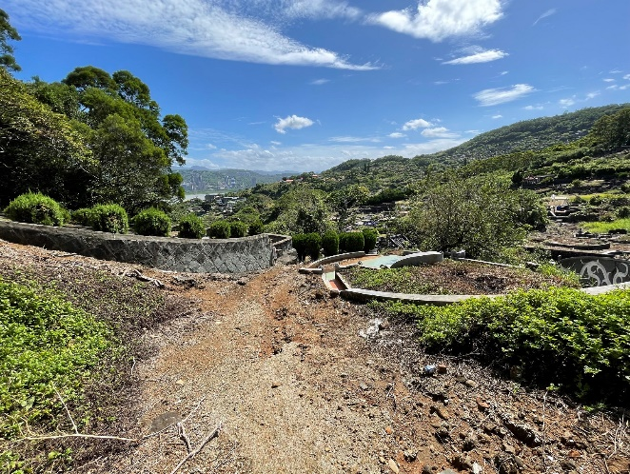 | 內湖土地  土地面積：76平方公尺  土地坐落：台北市內湖區文德段三小段261-6地號  （土地權利範圍：40分之1） | 8  萬4000元 | 2  萬  元
 |  | 備考：所有權人富彰有限公司
2 |  | 八里土地  土地面積：448.04平方公尺  土地坐落：新北市八里區大堀湖段202地號  （土地權利範圍：1分之1） | 412  萬  8000  元 | 83  萬  6000  元
 |  | 備考：所有權人林正清（原名：林奕辰）
3 |  | 八里土地  土地面積：185.01平方公尺  土地坐落：新北市八里區大堀湖段197地號  （土地權利範圍：1分之1） | 174萬8000元 | 35  萬  元
 |  | 備考：所有權人林衛投資興業股份有限公司
4 | 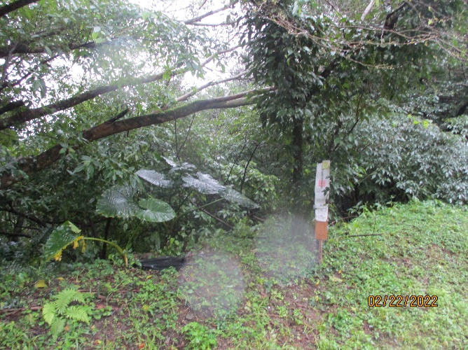  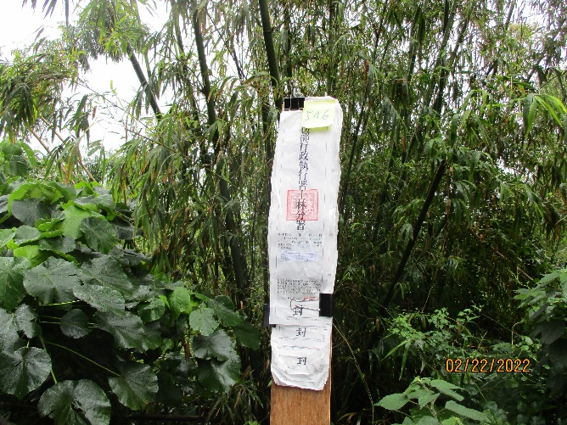  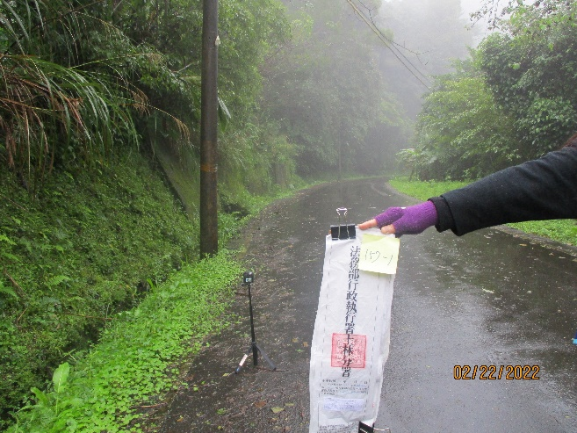  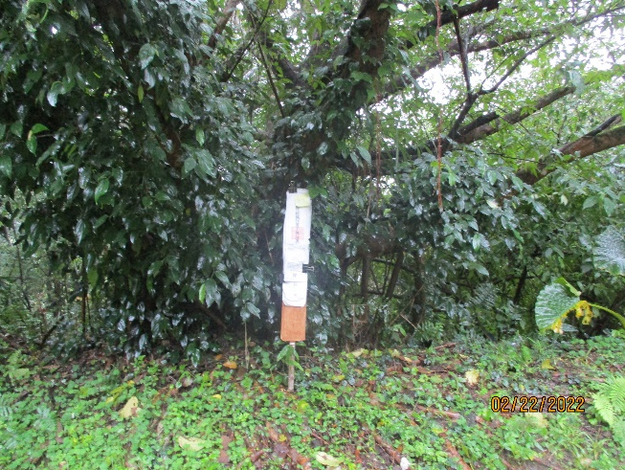 | 北投土地  土地面積：2,255平方公尺  土地坐落：台北市北投區桃源段二小段545地號  （土地權利範圍：1分之1） | 255  萬  8800  元 | 52  萬  4900  元
5 |  | 北投土地  土地面積：5,454平方公尺  土地坐落：台北市北投區桃源段二小段546地號  （土地權利範圍：1分之1） | 616  萬  0100元 | 123  萬  9300  元
6 |  | 南港土地  土地面積：2,932平方公尺  土地坐落：台北市南港區舊莊段三小段157地號  （土地權利範圍：1分之1） | 497  萬  1800元 | 102  萬  0600  元
7 |  | 南港土地  土地面積：75平方公尺  土地坐落：台北市南港區舊莊段三小段157-1地號  （土地權利範圍：1分之1） | 13  萬  8500  元 | 2  萬  9200  元
8 |  | 南港土地  土地面積：1,154平方公尺  土地坐落：台北市南港區舊莊段三小段166地號  （土地權利範圍：1分之1） | 196  萬  1000  元 | 39  萬  3700  元
9 | 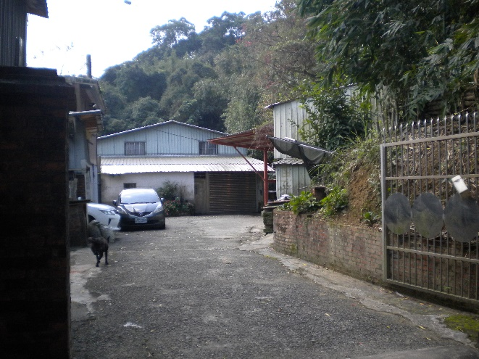  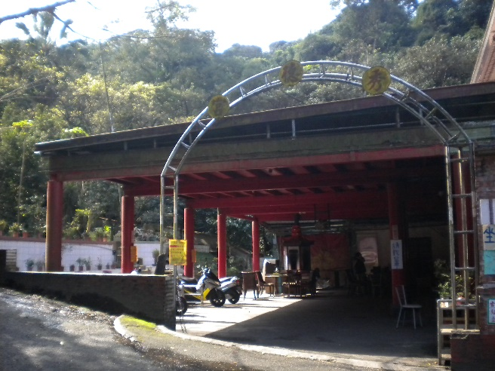 | 汐止土地  土地面積：84945.08平方公尺  土地坐落：新北市汐止區秀山段1023地號  （土地權利範圍：80分之1） | 276  萬  5000  元 | 55  萬  3000  元
10 |  | 汐止土地  土地面積：39332.31平方公尺  土地坐落：新北市汐止區水源段216地號  （土地權利範圍：80分之1） | 227  萬  9000  元 | 45  萬  6000  元
11 |  | 汐止土地  土地面積：36.83平方公尺  土地坐落：新北市汐止區水源段220地號  （土地權利範圍：80分之1） | 5  萬  7000  元 | 1  萬  2000  元
12 | 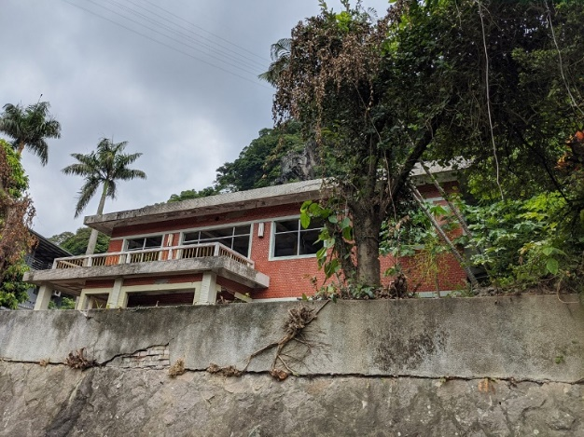  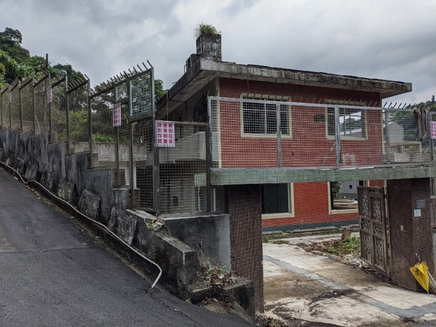  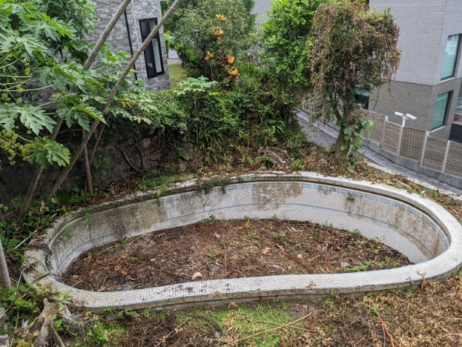  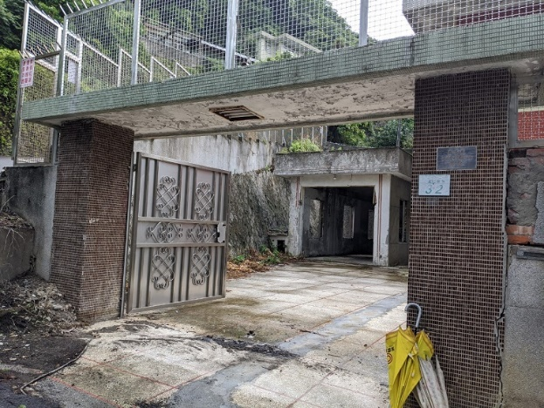 | 士林土地  土地面積：822平方公尺  土地坐落：台北市士林區至善段二小段398地號  （土地權利範圍：2分之1） | 3816  萬  4480  元 | 763  萬  3920  元
13 |  | 士林土地  土地面積：2平方公尺  土地坐落：台北市士林區至善段二小段398-1地號  （土地權利範圍：2分之1）
14 |  | 士林土地  土地面積：114平方公尺  土地坐落：台北市士林區至善段二小段399地號  （土地權利範圍：2分之1）
15 |  | 士林建物  建物面積：1、2層各158.10平方公尺，合計316.20平方公尺；車庫及傭人房：52.89平方公尺。  建物門牌：台北市士林區至善路二段421巷32號  基地坐落：台北市士林區至善段二小段398、398-1地號  （土地權利範圍：2分之1）
備考：
- 合併拍賣。
- 另有未辦保存登記建物為主建物旁之橢圓形水池以及主建物一、二樓之增建部分，權利範圍亦為1/2(1層：59.83m²、2層：20.67m²；合計：80.50m²)，與拍賣標的20075建物一併查封拍賣。

變賣標的—玉飾
編號 | 標 的 |  | 變賣價格  (新台幣：元) | 備考
192 | 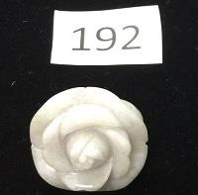 | 白翡山茶花戒 | 750元
193 | 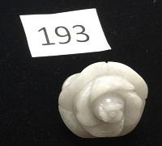 | 白翡山茶花戒 | 750元
264 | 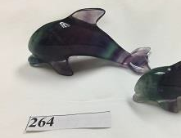 | 天然彩寶螢石  母子海豚 | 2350元
274 | 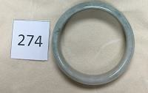 | A貨20吋厚庄  緬甸玉鐲 | 8000元
278 | 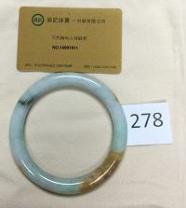 | A貨三彩大圓鐲 | 12500元
280 | 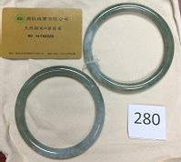 | A貨糯種油青大對鐲 | 28800元
281 | 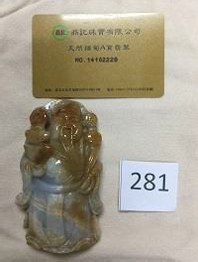 | A貨翡翠財神 | 4800元
282 | 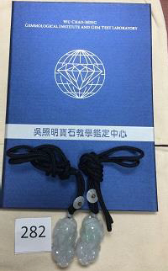 | A貨冰糯豼貅項鍊  乙對 | 7350元  （附吳照明  證書）
286 | 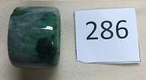 | A貨陽綠板指 | 2000元
287 | 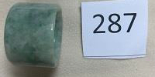 | A貨蘋果綠板指 | 2000元
288 |  | A貨板指 | 2000元
289 | 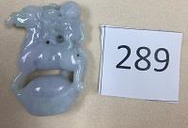 | A貨翡翠馬上封侯 | 3150元
292 | 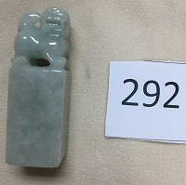 | A貨糯種蘋果綠  豼貅方印 | 3150元
293 | 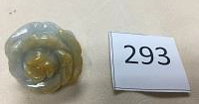 | A貨翡翠山茶花戒指 | 1280元
294 | 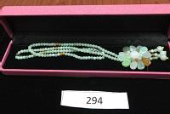 | 翡翠大冰花珠項鍊 | 2580元
295 |  | 翡翠大冰花珠項鍊 | 2580元
296 | 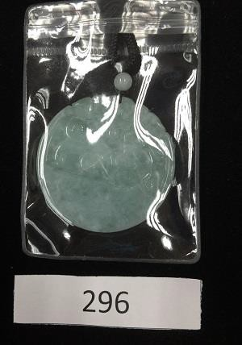 | 滿綠冰糯翡翠大龍牌 | 17500元
297 | 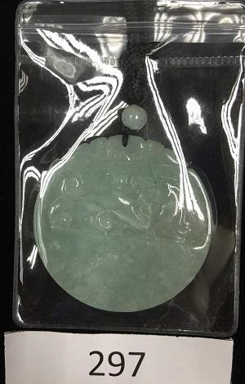 | 滿綠冰糯翡翠大龍牌 | 17500元
298 | 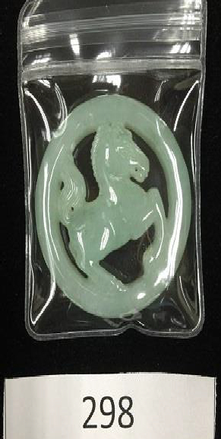 | 滿綠冰糯雙面雕馬牌 | 17500元
299 | 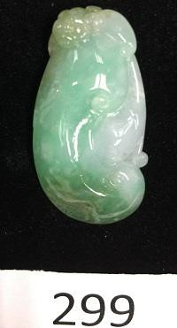 | 糯種嬌綠如意玉珮 | 11500元
300 | 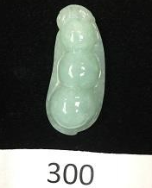 | 滿綠冰糯  多子多孫玉珮 | 10800元
301 |  | 滿綠冰糯福瓜項鍊 | 10800元
302 |  | 冰糯油青  雙環保瓶項鍊 | 10800元
303 | 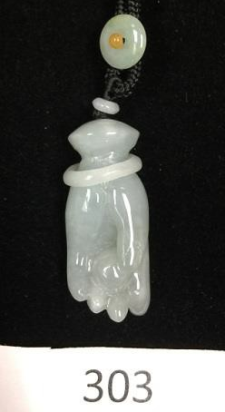 | 冰糯油青  掌上明珠項鍊 | 10500元
304 | 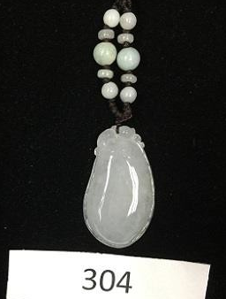 | 白冰種福氣如意項鍊 | 11800元
305 | 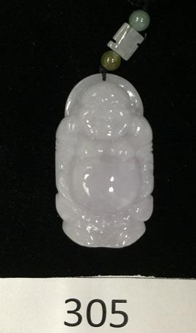 | 糯種淡紫  大肚立佛項鍊 | 11800元
306 | 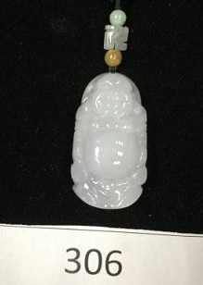 | 冰糯種白冰  大肚立佛項鍊 | 11500元
307 | 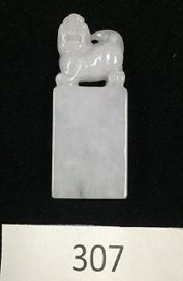 | 糯種淡紫豼貅  大方印 | 6200元
308 | 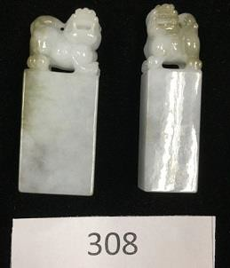 | 糯種巧雕豼貅  方章對印乙對 | 12600元
311 | 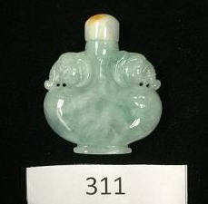 | 滿綠太平有象鼻煙壺 | 10800元
312 | 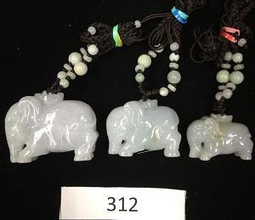 | 糯種來富大象家族  乙套叁隻 | 10800元

